|  |  |  |  |
| --- | --- | --- | --- |
| **COLEGIO PSICOPEDAGÓGICO EL ARTE DEL SABER – GUÍA DE TRABAJO** | | | |
| **ASIGNATURA: BIOLOGÍA** | **GRADO:**  **CUARTO** | **PERIODO:**  **CUARTO** | **FECHA:**  **19-09-2020** |

**TEMA: RELACIONES INTERESPECÍFICAS**

**Fecha límite de entrega: VIERNES 23 DE OCTUBRE.**

Una **relación interespecífica** es la interacción que tiene lugar en una comunidad, entre individuos de **diferentes especies**. Son relaciones entre organismos de **diferentes especies** ya sea para alimentarse, ayudarse, defenderse o competir.

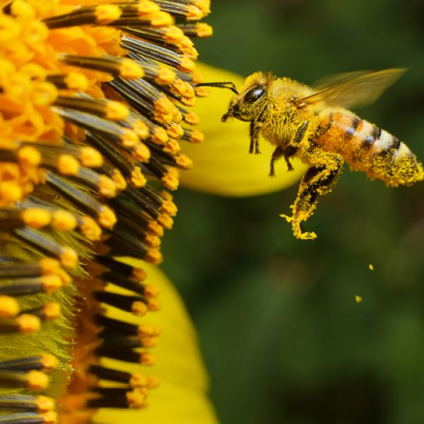

**Mutualismo**: Es la interacción entre individuos de diferentes especies en donde ambos se benefician.

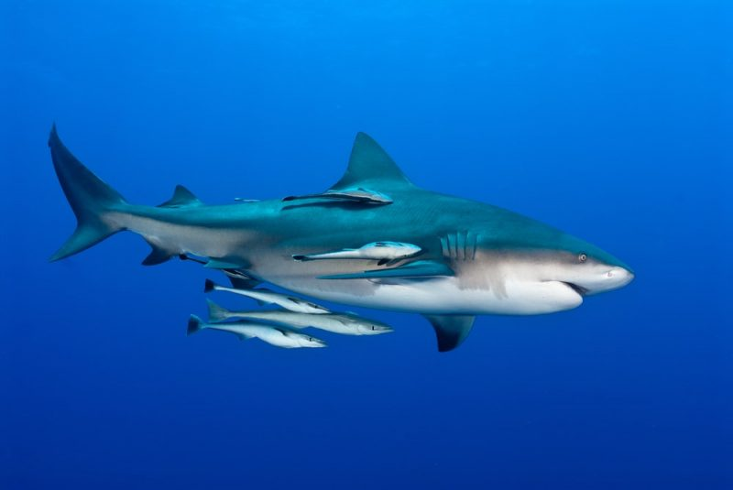

**Comensalismo:** Se produce cuando un organismo se beneficia y el otro no se beneficia ni se perjudica con la relación**.**

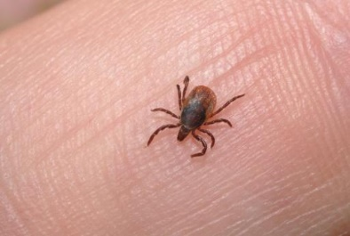

**Parasitismo:** Es aquella relación en donde una especie llamada parásito, se beneficia y la otra el huésped se perjudica. Los parásitos pueden ser bacterias, hongos, animales o vegetales.

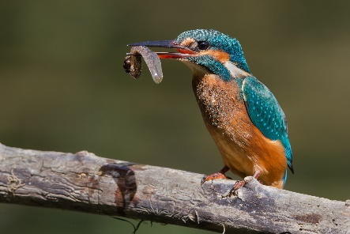

**Depredación**: Una de las especies se alimenta (depredadora) de otra (presa). La primera se beneficia y la segunda se perjudica.

**ACTIVIDAD**.

1. Trae a la clase:

* Una planta en matera con tierra. Puede ser cualquiera que tengas en casa.
* Una lupa (si tienes)
* Guantes de latex
* Un pincel suave.
* Un palito de paleta.
* Una hoja blanca.

2. Copia la información de la guía en el cuaderno.

3. Completa la tabla en tu cuaderno:

|  |  |  |  |
| --- | --- | --- | --- |
| RELACIÓN INTERESPECÍFICA | EJEMPLO | ¿Quién/es se beneficia/an? | ¿Quién/es se perjudica/an? |
| MUTUALISMO |  |  |  |
| PARASITISMO |  |  |  |
| COMENSALISMO |  |  |  |
| DEPREDACIÓN |  |  |  |